МИНИСТЕРСТВО НАУКИ И ВЫСШЕГО ОБРАЗОВАНИЯ РОССИЙСКОЙ ФЕДЕРАЦИИ

Федеральное государственное бюджетное образовательное учреждение

высшего образования

**«КУБАНСКИЙ ГОСУДАРСТВЕННЫЙ УНИВЕРСИТЕТ»**

**(ФГБОУ ВО «КубГУ»)**

**Факультет компьютерных технологий и прикладной математики**

**Кафедра прикладной математики**

**УЧЕБНЫЙ ПРОЕКТ**

**ИНФОРМАЦИОННАЯ СИСТЕМА “АПТЕКА”**

Работу выполнил _____________________________________ В.А. Геворгян

Направление подготовки 01.03.02 Прикладная математика и информатика

Направленность (профиль) Математическое и информационное обеспечение экономической деятельности

Научный руководитель__________________________________ Д. Халтурина

Нормоконтролер

преподаватель ________________________________________ А. Евдокимов

Краснодар

2023

# План индивидуального задания

1. Словарь терминов и сокращений
2. Описание предметной области
3. Варианты использования. Диаграмма Use Case
4. Потоки событий
5. Виды запросов к информационной системе
6. Логическая и физическая схемы базы данных. ER-диаграммы
7. Справочная информация по объектам ИС
8. Отношения (связи)
9. SQL-код создания БД
10. Триггеры, джобсы, процедуры, функции
11. Ограничения на применение схемы
12. Запросы к БД

**1)Словарь терминов и сокращений**

**2)Описание предметной области**

*Описание предметной области.* Аптека продает медикаменты и изготавливает их по рецептам. Лекарства могут быть разных типов: готовые лекарства (таблетки, мази, настойки) и изготовляемые аптекой (микстуры, мази, растворы, настойки, порошки).

Различие в типах лекарств отражается в различном наборе атрибутов, их характеризующих. Микстуры и порошки изготавливаются только для внутреннего применения, растворы для наружного, внутреннего применения и для смешивания с другими лекарствами и мази только для наружного применения. Лекарство различны также по способу приготовления и по времени приготовления. Порошки и мази изготавливаются смешиванием различных компонент. При изготовлении растворов и микстур ингредиенты не только смешивают, но и отстаивают с последующей фильтрацией лекарства, что увеличивает время изготовления.

В аптеке существует справочник технологий приготовления различных лекарств. В нем указываются: идентификационный номер технологии, название лекарства и сам способ приготовления. На складе на все медикаменты устанавливается критическая норма, т.е. когда какого-либо вещества на складе меньше критической нормы, то составляются заявки на данные вещества и их в срочном порядке привозят с оптовых складов медикаментов.

Для изготовления аптекой лекарства, больной должен принести рецепт от лечащего врача. В рецепте должно быть указано: ФИО, подпись и печать врача, ФИО, возраст и диагноз пациента, также количество лекарства и способ применения. Больной отдает рецепт регистратору, он принимает заказ и смотрит, есть ли компоненты заказываемого лекарства. Если не все компоненты имеются в наличии, то делает заявки на оптовые склады лекарств и фиксирует ФИО, телефон и адрес необслуженного покупателя, чтобы сообщить ему, когда доставят нужные компоненты. Такой больной пополняет справочник заказов - это те заказы, которые находятся в процессе приготовления, с пометкой, что не все компоненты есть для заказа.

Если все компоненты имеются, то они резервируются для лекарства больного. Покупатель выплачивает цену лекарства, ему возвращается рецепт с пометкой о времени изготовления. Больной также пополняет справочник заказов в производстве. В назначенное время больной приходит и по томуже рецепту получает готовое лекарство. Такой больной пополняет список отданных заказов.

Ведется статистика по объемам используемых медикаментов. Через определенный промежуток времени производится инвентаризация склада.

Это делается для того, чтобы определить, есть ли лекарства с критической нормой, или вышел срок хранения или недостача.

**3)Варианты использования. Диаграмма Use Case**

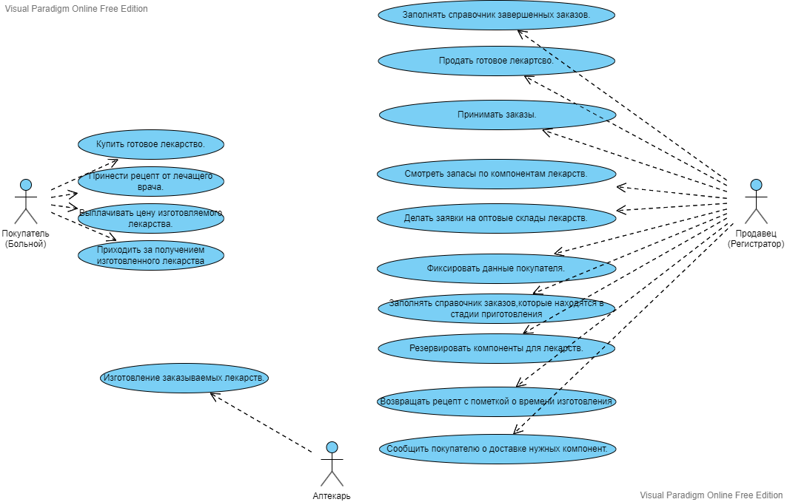

**4)Потоки событий**

1. Поток событий варианта использования «Купить готовое лекарство»:

0)Предусловие: Покупатель сообщил продавцу, что хочет купить готовое лекарство.

1)Продавец запрашивает данные о лекарстве.

2)Покупатель предоставляет данные о лекарстве.

3)Продавец проверяет запасы, оказывается запасы хватают для совершения покупки.

A1.Запасов не хватает для совершения покупки.

4)Покупатель выплачивает цену лекарства.

5)Продавец отдаёт лекарство покупателю.

6)Вариант использования завершается.

A1.Запасы не хватают для совершения покупки.

1)Продавец сообщает покупателю о том, что данного лекарства нет.

2)Покупатель уходит.

3)Вариант использования завершается.

2) Поток событий варианта использования «Принести рецепт от лечащего врача»:

0)Предусловие: Покупатель был у врача, получил от него рецепт, сообщил продавцу, что хочет купить изготовляемое лекарство.

1)Продавец запрашивает данные о лекарстве.

2)Покупатель предоставляет данные о лекарстве.

3)Продавец проверят запасы, оказывается запасы хватают для изготовления лекарства.

A1.Запасы не хватают для изготовления лекарства.

4)Продавец сообщает покупателю цену.

5)Покупатель выплачивает цену за изготовляемое лекарство.

6)Продавец возвращает рецепт с пометкой о времени изготовления.

7)Продавец добавляет покупателя в список заказов в стадии производства.

8)Покупатель уходит.

9)Покупатель приходит в назначенное время, забирает заказ и уходит.

10)Продавец добавляет Покупателя в список завершенных заказов.

11)Вариант использования завершается.

A1.Запасы не хватают для изготовления лекарства.

1)Продавец сообщает покупателю и предлагает сделать заявки на оптовые склады.

2)Покупатель соглашается.

A2.Покупатель не соглашается.

3)Продавец делает заявки на оптовые склады для получения недостающих компонент.

4)Покупатель уходит.

5)Аптека получает недостающие компоненты, Продавец сообщает об этом покупателю.

6)Покупатель приходит и выплачивает цену лекарства.

7)Продавец возвращает рецепт с пометкой о времени изготовления.

8) Продавец добавляет покупателя в список заказов в стадии производства.

9)Покупатель уходит.

10) Покупатель приходит в назначенное время, забирает заказ и уходит.

11) Продавец добавляет Покупателя в список завершенных заказов.

12)Вариант использования завершается.

A2.Покупатель не соглашается.

1)Покупатель уходит. 2)Вариант использования завершается.

3) Поток событий варианта использования «Оплатить изготовленное лекарство»:

0)Предусловие: Продавец сообщил покупателю, что все компоненты для изготовления лекарства имеются в наличии.

1)Покупатель оплачивает цену лекарства.

E1.У покупателя недостаточно средств для оформления заказа.

2)Продавец возвращает рецепт с пометкой времени изготовления.

3)Продавец добавляет покупателя в список изготовляемых заказов.

4)Покупатель уходит.

5)Вариант использования завершается.

E1.У покупателя недостаточно средств для оформления заказа.

1)Оформление заказа отменяется.

2)Продавец уходит.

3)Вариант использования завершается.

4) Поток событий варианта использования «Получить изготовленное лекарство»:

0)Предусловие: Покупатель оплатил цену лекарства и получил рецепт с пометкой от Продавца.

1)Покупатель приходит за получением лекарства в назначенный день.

Е1.Покупатель не приходит.

2)Продавец возвращает лекарство.

3)Покупатель уходит.

4)Продавец добавляет покупателя в список завершенных заказов.

5)Вариант использования завершается.

Е1.Покупатель не приходит.

1)Хранить лекарство в течение фиксированного времени, попытаться связаться с Покупателем.

2)Через Фиксированное время отменить заказ(с возможностью возврата денег).

3)Вариант использования завершается.

4) Поток событий варианта использования «Изготовление лекарств»:

0)Предусловие: Клиент получил от Продавца рецепт с пометкой о времени изготовления, все компоненты имеются в наличии в нужном количестве.

1)Аптекарь начинает производство лекарства по рецепту от врача.

E1.Аптекарь не может приготовить лекарство.

2)Аптекарь завершает изготовление лекарства.

3)Вариант использования завершается.

E1.Аптекарь не может приготовить лекарство.

1)Заказ отменяется.

2)Клиенту возвращаются деньги.

3)Продавец убирает Покупателя из списка заказов в производстве.

4)Вариант использования завершается.

**Остальные варианты использования либо рассмотрены как составные части вышеописанных вариантов, либо слишком просты для определения (“Фиксировать данные Покупателя” (замечание автора)).**

**Замечание:**

1. Поток событий варианта использования «Принести рецепт от лечащего врача» означает, что покупатель пришел за покупкой изготовляемого лекарства.

**5)Виды запросов к ИС**

1. Получить сведения о покупателях, которые не пришли забрать свой заказ в назначенное им время и общее их число.
2. Получить перечень и общее число покупателей, которые ждут прибытия на склад нужных им медикаментов в целом и по указанной категории медикаментов.
3. Получить перечень десяти наиболее часто используемых медикаментов в целом и указанной категории медикаментов.
4. Получить какой объем указанных веществ использован за указанный период.
5. Получить перечень и общее число покупателей, заказывавших определенное лекарство или определенные типы лекарств за данный период.
6. Получить перечень и типы лекарств, достигших своей критической нормы или закончившихся.
7. Получить перечень лекарств с минимальным запасом на складе в целом и по указанной категории медикаментов.
8. Получить полный перечень и общее число заказов находящихся в производстве.
9. Получить полный перечень и общее число препаратов требующихся для заказов, находящихся в производстве.
10. Получить все технологии приготовления лекарств указанных типов, конкретных лекарств, лекарств, находящихся в справочнике заказов в производстве.
11. Получить сведения о ценах на указанное лекарство в готовом виде, об объеме и ценах на все компоненты, требующиеся для этого лекарства.
12. Получить сведения о наиболее часто делающих заказы клиентах на медикаменты определенного типа, на конкретные медикаменты.
13. Получить сведения о конкретном лекарстве (его тип, способ приготовления, названия всех компонент, цены, его количество на складе).

**6)Логическая и физическая схемы БД ER-Диаграммы**

Логическая Схема:

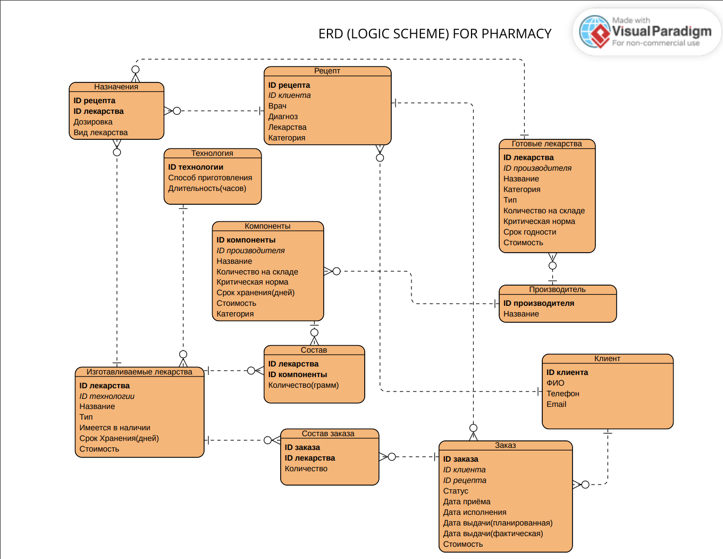

Физическая Схема:

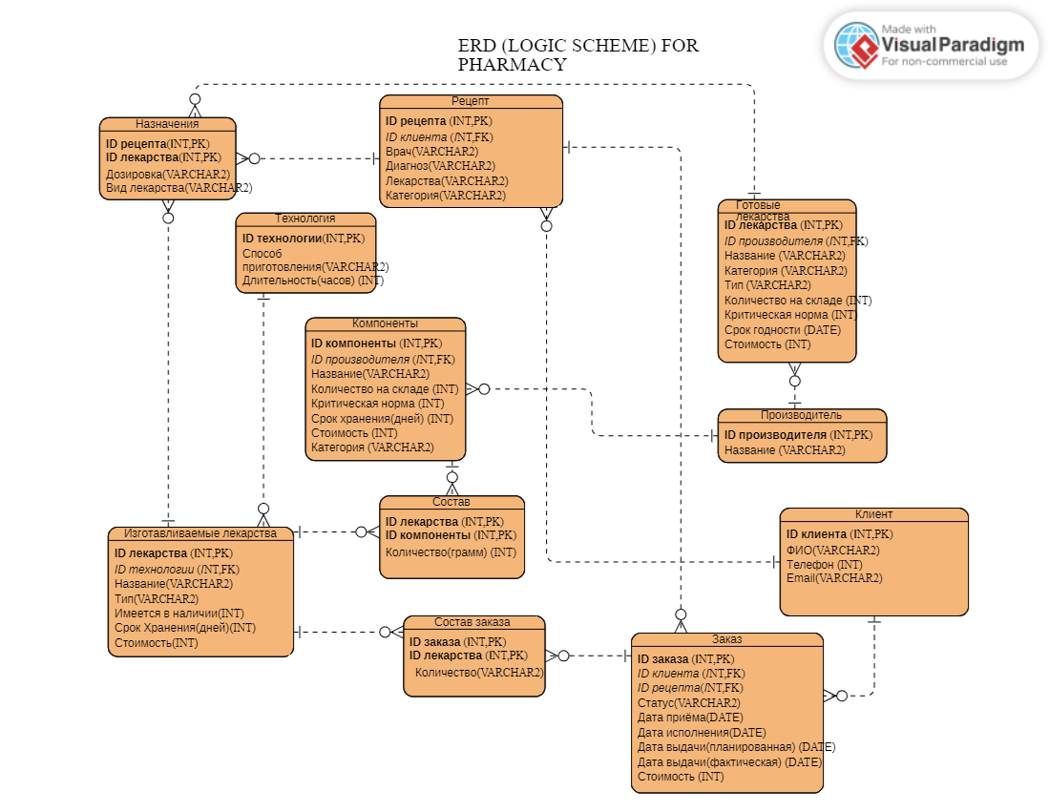

**7)Справочная информация по объектам ИС**

|  |  |
| --- | --- |
| **Объект/инструмент** | **Описание объекта** |
| Таблица **Client** | **Назначение:** содержит информацию о клиентах |
| Таблица **Manufacturer** | **Назначение:** содержит информацию о  производителях лекарств и компонент |
| Таблица **readyDrug** | **Назначение:** содержит информацию о готовых лекарствах |
| Таблица **madeDrug** | **Назначение:** содержит информацию о  изготавливаемых лекарствах |
| Таблица **Receipt** | **Назначение:** содержит информацию о  рецептах от врачей |
| Таблица **Orders** | **Назначение:** содержит информацию о заказах |
| Таблица **OrderComposition** | **Назначение:** содержит информацию о составе изготавливаемых лекарств(какие  компоненты нужны и в каком количестве) |
| Таблица **Component** | **Назначение:** содержит информацию  о компонентах |
| Таблица **Appointment** | **Назначение:** содержит информацию  о назначениях изготавливаемых лекарств |
| Таблица **Technology** | **Назначение:** содержит информацию о  технологиях изготовления лекарств |
| Таблица **CompositionDrug** | **Назначение:** содержит информацию о том,  какие лекарства и в каком количестве  содержатся в составе заказа |
| Процедура **insert_drugs** | **Назначение:** для вставки данных  в таблицу **readyDrug**  **Реализуемый алгоритм:**  CREATE OR REPLACE PROCEDURE insert_drugs  ( d_m_name IN VARCHAR2, drugid IN NUMBER, drugname IN VARCHAR2,drugCategory in varchar2,drugType in varchar2,quantityinstock in int,criticalnorm in int,expirationdate in varchar2,kost in int)  IS  d_m_id number;  CURSOR cur_drug_mks IS  SELECT ID_rd  FROM readyDrug  WHERE readyDrug.Name = d_m_name;  BEGIN  OPEN cur_drug_mks;  FETCH cur_drug_mks INTO d_m_id;  IF cur_drug_mks%notfound THEN  d_m_id := 9999;  END IF;  INSERT INTO readyDrug(ID_rd,Name,Category,Type,Manufacturer_id,QuantityInStock,CriticalNorm,ExpirationDate,Cost)  VALUES(drugid,drugname,drugcategory,drugType,d_m_id,quantityinstock,criticalnorm,expirationdate,kost);  COMMIT;  CLOSE cur_drug_mks;  EXCEPTION  WHEN OTHERS THEN  raise_application_error(-20001,'An error was encountered: '||SQLCODE||' ERROR: '||SQLERRM);  END; |
| Функция **find_receipt_id_by_DrugName** | **Назначение:** для нахождения ID лекарства через по имени  **Реализуемый алгоритм:**  create or replace function find_receipt_id_by_DrugName(d_name in varchar2)  return number is  id_rt number;  cursor cur_drug_ids is  select id_rt from receipt where receipt.drug = d_name;  begin  open cur_drug_ids;  fetch cur_drug_ids into id_rt;  if cur_drug_ids%notfound then  id_rt := 9999;  end if;  close cur_drug_ids;  return id_rt;  exception  WHEN OTHERS THEN  raise_application_error(-20001,'An error was encountered: '||SQLCODE||' ERROR: '||SQLERRM);  END; |
| Функция **find_cmp_by_id** | **Назначение:**для нахождения названия компоненты по ID  **Реализуемый алгоритм:**  create or replace function find_cmp_by_id(c_name in varchar2)  return number is  c_id number;  cursor cur_cmp_ids is  select ID_ct from component where component.name = c_name;  begin  open cur_cmp_ids;  fetch cur_cmp_ids into c_id;  if cur_cmp_ids%notfound then  c_id := 9999;  end if;  close cur_cmp_ids;  return c_id;  exception  WHEN OTHERS THEN  raise_application_error(-20001,'An error was encountered: '||SQLCODE||' ERROR: '||SQLERRM**);**  END; |
| Функция **find_made_id_by_name** | **Назначение:**найти ID изготовливаемого лекартсва по его имени  **Реализуемый алгоритм:**  create or replace function find_made_id_by_name(o_name in varchar2)  return number is  id_md number;  cursor cur_mad_ids is  select iD_md from madedrug where madedrug.name = o_name;  begin  open cur_mad_ids;  fetch cur_mad_ids into id_md;  if cur_mad_ids%notfound then  id_md := 9999;  end if;  close cur_mad_ids;  return id_md;  exception  WHEN OTHERS THEN  raise_application_error(-20001,'An error was encountered: '||SQLCODE||' ERROR: '||SQLERRM);  END; |
| Триггер **CheckAdmin** | **Назначение:** проверяет зарегистрировался ли админ в системе,если да,выводит об этом информацию  **Реализуемый алгоритм:**  CREATE OR REPLACE TRIGGER CheckAdmin  BEFORE INSERT ON CLIENT  WHEN((NEW.NAME = 'ADMIN') OR (NEW.EMAIL = 'ADMIN@GMAIL.COM'))  BEGIN  DBMS_OUTPUT.PUT_LINE('Admin registering...');  END; |
| Триггер **CheckCritical** | **Назначение:**Проверяет остатки лекарств на складе аптеки,если какое-то лекарство имеетсяв наличии меньше критической нормы,выдает информацию об этом  **Реализуемый алгоритм:**  CREATE OR REPLACE TRIGGER CheckCritical  BEFORE  INSERT OR  UPDATE OR  DELETE  ON readyDrug  BEGIN  FOR EACH ROW  WHEN(NEW.QUANTITYINSTOCK <= NEW.CRITICALNORM)  BEGIN  DBMS_OUTPUT.PUT_LINE('You have some drugs not in recommended quantity,please make a request for more drugs!');  END; |

**8)Отношения(связи)**

|  |  |
| --- | --- |
| **Свзяь** | **Описание свзяи** |
| **Manufacturer_id(FK)** | **Связываемые объекты:**таблица readyDrug и таблица Manufacturer  **Атрибуты связывания:**  readyDrug(Manufacturer_id) – Manufacturer(ID_mr)  **Тип:**строго один к нестрого многим |
| **ID_ty(FK)** | **Связываемые объекты:**таблица  madeDrug и таблица technology  **Атрибуты связывания:**  madeDrug(ID_ty) – Technology(ID_ty)  **Тип:**строго один к нестрого многим |
| **Manufacturer_id(FK)** | **Связываемые объекты:**таблица Component и таблица Manufacturer  **Атрибуты связывания:**  Сomponent(Manufacturer_id) – Manufacturer(ID_ty)  **Тип:**строго один к нестрого многим |
| **Client_id(FK)** | **Связываемые объекты:**  Таблица Receipt и таблица Client  **Атрибуты связывания:**  Receipt(Client_id)-Client(ID_cl)  **Тип:**строго один к нестрого многим |
| **Client_id(FK)** | **Связываемые объекты:**  Таблица Orders и таблица Client  **Атрибуты связывания:**  Orders(Client_id) – Client(ID_cl)  **Тип:** строго один к нестрого многим |
| **Receipt_id(FK)** | **Связываемые объекты:**  Таблица Orders и таблица Receipt  **Атрибуты связывания:**  Orders(Receipt_id) – Receipt(ID_rt)  **Тип:** строго один к нестрого многим |

**9)SQL-код создания БД**

create table readyDrug

(

ID_rd INT primary key,

Name varchar2(255),

Category varchar2(255),

Type varchar2(255),

Manufacturer_id int,

QuantityInStock int,

CriticalNorm int,

ExpirationDate varchar2(255),

Cost int,

foreign key (Manufacturer_id) references Manufacturer(ID_mr)

);

create table madeDrug

(

ID_md INT primary key,

Name varchar2(255),

Type varchar2(255),

Available int,

ID_ty int,

ExpirationDate int,

Cost int,

foreign key (ID_ty) references technology(ID_ty)

);

create table Client

(

ID_cl int primary key,

Name varchar2(255),

Phone int,

Email varchar2(255)

);

create table Manufacturer (

ID_mr int primary key,

Name varchar2(255)

);

create table Component (

ID_ct int primary key,

Name varchar2(255),

Manufacturer_id int,

QuantityInStock int,

CriticalNorm int,

ExpirationDate int,

Category varchar2(255),

Cost int,

foreign key (Manufacturer_id) references Manufacturer(ID_mr)

);

create table Receipt (

ID_rt int primary key,

Client_id int,

Doctor varchar2(255),

Diagnosis varchar2(255),

Drug varchar2(255),

Category varchar2(255),

foreign key (Client_id) references Client(ID_cl)

);

create table Orders (

ID_od int primary key,

Client_id int references Client(ID_cl),

Receipt_id int references Receipt(ID_rt),

Status varchar2(255),

AdmisssionDate date,

ExecutionDate date,

IssueDate date,

FacticalIssue date,

Cost int

);

create table OrderComposition (

ID_od int ,

ID_ct int,

Count varchar2(255),

primary key(id_od,id_ct)

);

create table Appointment (

ID_rt int,

ID_md int,

Dosage varchar2(255),

Sort varchar2(15),

primary key (ID_rt,ID_md)

);

create table technology (

ID_ty int primary key,

MadeMethod varchar2(500),

Duration int

);

create table CompositionDrug (

ID_od int,

ID_rmd int,

Count int,

primary key(id_od,id_rmd)

);

**10)Заполнение БД данными**

--Заполнение данными Клиентов

insert into Client (ID_cl,Name,Phone,Email) values (1,'Vlad',89996377286,'vladgeworgyan@yandex.ru');

insert into Client (ID_cl,Name,Phone,Email) values (2,'Artem',89996334288,'artem@yandex.ru');

insert into Client (ID_cl,Name,Phone,Email) values (3,'Dima',89182277462,'dima@yandex.ru');

insert into Client (ID_cl,Name,Phone,Email) values (4,'Nikolay',89113477422,'nikolay@yandex.ru');

insert into Client (ID_cl,Name,Phone,Email) values (5,'Kirill',85673324132,'kirill@yandex.ru');

insert into Client (ID_cl,Name,Phone,Email) values (6,'Nikita',85667132368,'nikita@yandex.ru');

insert into Client (ID_cl,Name,Phone,Email) values (7,'Aleksey',86791123212,'aleksey@yandex.ru');

insert into Client (ID_cl,Name,Phone,Email) values (8,'Filipp',86785421312,'filipp@yandex.ru');

insert into Client (ID_cl,Name,Phone,Email) values (9,'Anatolii',85755822332,'anatolii@yandex.ru');

insert into Client (ID_cl,Name,Phone,Email) values (10,'Valera',85673424132,'valera@yandex.ru');

insert into Client (ID_cl,Name,Phone,Email) values (11,'John',85675434132,'John@yandex.ru');

select * from Client;

--Заполнение данными Производителей

insert into Manufacturer (ID_mr, Name) values (1, 'Актива');

insert into Manufacturer (ID_mr, Name) values (2, 'Новосибхимфарм');

insert into Manufacturer (ID_mr, Name) values (3, 'Биотех');

insert into Manufacturer (ID_mr, Name) values (4, 'Биотики');

insert into Manufacturer (ID_mr, Name) values (5, 'Биотон');

insert into Manufacturer (ID_mr, Name) values (6, 'Лекарь');

insert into Manufacturer (ID_mr, Name) values (7, 'РФК');

insert into Manufacturer (ID_mr, Name) values (8, 'Фармпроект');

insert into Manufacturer (ID_mr, Name) values (9, 'КИМА');

insert into Manufacturer (ID_mr, Name) values (10, 'Озон');

insert into Manufacturer (ID_mr, Name) values (11, 'Планета здоровья');

insert into Manufacturer (ID_mr, Name) values (12, 'Дальхимфарм');

insert into Manufacturer (ID_mr, Name) values (13, 'СИЛМА');

insert into Manufacturer (ID_mr, Name) values (14, 'Диафарм');

insert into Manufacturer (ID_mr, Name) values (15, 'Лиатон');

insert into Manufacturer (ID_mr, Name) values (16, 'Пента мед');

insert into Manufacturer (ID_mr, Name) values (17, 'Гомеофарма');

insert into Manufacturer (ID_mr, Name) values (18, 'Эколён');

insert into Manufacturer (ID_mr, Name) values (19, 'Винар');

insert into Manufacturer (ID_mr, Name) values (20, 'Динамика');

select * from Manufacturer;

--Заполнение данных Готовых лекарств

insert into readyDrug (ID_rd,Name,Category,Type,Manufacturer_id,QuantityInStock,CriticalNorm,ExpirationDate,Cost) values

(1,'Вазелиновое масло',3,'настойка',1,100,40,'2023/12/31',350);

insert into readyDrug (ID_rd,Name,Category,Type,Manufacturer_id,QuantityInStock,CriticalNorm,ExpirationDate,Cost) values

(2,'Камфорный спирт',3,'настойка',1,50,20,'2030/12/31',900);

insert into readyDrug (ID_rd,Name,Category,Type,Manufacturer_id,QuantityInStock,CriticalNorm,ExpirationDate,Cost) values

(3,'Амлодипин',1,'таблетка',2,40,10,'2023/09/31',600);

insert into readyDrug (ID_rd,Name,Category,Type,Manufacturer_id,QuantityInStock,CriticalNorm,ExpirationDate,Cost) values

(4,'Альфинал',1,'таблетка',2,25,20,'2024/10/31',1250);

insert into readyDrug (ID_rd,Name,Category,Type,Manufacturer_id,QuantityInStock,CriticalNorm,ExpirationDate,Cost) values

(5,'Ронколейкин',3,'настойка',3,10,3,'2025/12/31',2000);

insert into readyDrug (ID_rd,Name,Category,Type,Manufacturer_id,QuantityInStock,CriticalNorm,ExpirationDate,Cost) values

(6,'Глицин',1,'таблетки',4,60,40,'2025/01/01',500);

insert into readyDrug (ID_rd,Name,Category,Type,Manufacturer_id,QuantityInStock,CriticalNorm,ExpirationDate,Cost) values

(7,'Биотредин',1,'таблетки',4,150,80,'2024/12/31',200);

insert into readyDrug (ID_rd,Name,Category,Type,Manufacturer_id,QuantityInStock,CriticalNorm,ExpirationDate,Cost) values

(8,'Суспензия',3,'настойка',5,120,30,'2030/01/01',1500);

insert into readyDrug (ID_rd,Name,Category,Type,Manufacturer_id,QuantityInStock,CriticalNorm,ExpirationDate,Cost) values

(9,'Генсулин H',3,'настойка',5,8,1,'2025/06/31',5000);

insert into readyDrug (ID_rd,Name,Category,Type,Manufacturer_id,QuantityInStock,CriticalNorm,ExpirationDate,Cost) values

(10,'Крем для рук',2,'мазь',6,300,200,'2024/12/31',175);

insert into readyDrug (ID_rd,Name,Category,Type,Manufacturer_id,QuantityInStock,CriticalNorm,ExpirationDate,Cost) values

(11,'Крем для ног',2,'мазь',6,100,80,'2026/12/31',330);

insert into readyDrug (ID_rd,Name,Category,Type,Manufacturer_id,QuantityInStock,CriticalNorm,ExpirationDate,Cost) values

(12,'Пустырника настойка',3,'настойка',7,90,70,'2023/12/31',225);

insert into readyDrug (ID_rd,Name,Category,Type,Manufacturer_id,QuantityInStock,CriticalNorm,ExpirationDate,Cost) values

(13,'Capsici annui tinctura',2,'мазь',7,30,13,'2027/12/31',550);

insert into readyDrug (ID_rd,Name,Category,Type,Manufacturer_id,QuantityInStock,CriticalNorm,ExpirationDate,Cost) values

(14,'Амбризентан-29Ф',1,'таблетка',8,110,50,'2024/01/11',440);

insert into readyDrug (ID_rd,Name,Category,Type,Manufacturer_id,QuantityInStock,CriticalNorm,ExpirationDate,Cost) values

(15,'Амелотекс',2,'мазь',8,170,130,'2023/01/31',120);

insert into readyDrug (ID_rd,Name,Category,Type,Manufacturer_id,QuantityInStock,CriticalNorm,ExpirationDate,Cost) values

(16,'Метродекс',2,'мазь',9,15,12,'2025/11/01',480);

insert into readyDrug (ID_rd,Name,Category,Type,Manufacturer_id,QuantityInStock,CriticalNorm,ExpirationDate,Cost) values

(17,'Реморфизан',1,'таблетка',9,180,100,'2024/12/31',300);

insert into readyDrug (ID_rd,Name,Category,Type,Manufacturer_id,QuantityInStock,CriticalNorm,ExpirationDate,Cost) values

(18,'L-лизина эсцинат',3,'настойка',10,10,5,'2029/12/31',700);

insert into readyDrug (ID_rd,Name,Category,Type,Manufacturer_id,QuantityInStock,CriticalNorm,ExpirationDate,Cost) values

(19,'Абакавир',1,'таблетка',10,60,40,'2030/12/31',200);

insert into readyDrug (ID_rd,Name,Category,Type,Manufacturer_id,QuantityInStock,CriticalNorm,ExpirationDate,Cost) values

(20,'Панфиол',3,'настойка',11,50,20,'2025/12/31',1000);

insert into readyDrug (ID_rd,Name,Category,Type,Manufacturer_id,QuantityInStock,CriticalNorm,ExpirationDate,Cost) values

(21,'Аллохол',1,'таблетка',12,100,90,'2028/12/31',700);

insert into readyDrug (ID_rd,Name,Category,Type,Manufacturer_id,QuantityInStock,CriticalNorm,ExpirationDate,Cost) values

(22,'Азитромицин',3,'настойка',12,150,66,'2023/12/31',250);

insert into readyDrug (ID_rd,Name,Category,Type,Manufacturer_id,QuantityInStock,CriticalNorm,ExpirationDate,Cost) values

(23,'Энтеросгель',2,'мазь',13,50,20,'2027/12/31',1500);

insert into readyDrug (ID_rd,Name,Category,Type,Manufacturer_id,QuantityInStock,CriticalNorm,ExpirationDate,Cost) values

(24,'Ксаламакс Инкамфарм',3,'настойка',14,100,50,'2024/12/31',600);

insert into readyDrug (ID_rd,Name,Category,Type,Manufacturer_id,QuantityInStock,CriticalNorm,ExpirationDate,Cost) values

(25,'Фенилэфрин-СЗ',2,'мазь',14,35,20,'2026/12/31',300);

insert into readyDrug (ID_rd,Name,Category,Type,Manufacturer_id,QuantityInStock,CriticalNorm,ExpirationDate,Cost) values

(26,'Лиотон-1000',2,'мазь',15,20,10,'2023/01/01',800);

insert into readyDrug (ID_rd,Name,Category,Type,Manufacturer_id,QuantityInStock,CriticalNorm,ExpirationDate,Cost) values

(27,'Аленталь',1,'таблетка',16,50,30,'2028/12/31',500);

insert into readyDrug (ID_rd,Name,Category,Type,Manufacturer_id,QuantityInStock,CriticalNorm,ExpirationDate,Cost) values

(28,'Аргетт Дуо',2,'мазь',16,100,50,'2024/12/31',100);

insert into readyDrug (ID_rd,Name,Category,Type,Manufacturer_id,QuantityInStock,CriticalNorm,ExpirationDate,Cost) values

(29,'Леветинол',1,'таблетка',17,230,120,'2030/12/31',700);

insert into readyDrug (ID_rd,Name,Category,Type,Manufacturer_id,QuantityInStock,CriticalNorm,ExpirationDate,Cost) values

(30,'Пинеамин',3,'настойка',17,35,20,'2027/12/31',345);

insert into readyDrug (ID_rd,Name,Category,Type,Manufacturer_id,QuantityInStock,CriticalNorm,ExpirationDate,Cost) values

(31,'Верона',3,'настойка',18,85,30,'2023/12/31',950);

insert into readyDrug (ID_rd,Name,Category,Type,Manufacturer_id,QuantityInStock,CriticalNorm,ExpirationDate,Cost) values

(32,'Интеллан',2,'мазь',18,150,140,'2026/12/31',730);

insert into readyDrug (ID_rd,Name,Category,Type,Manufacturer_id,QuantityInStock,CriticalNorm,ExpirationDate,Cost) values

(33,'Медикулуз',1,'таблетка',19,30,10,'2030/12/31',3000);

insert into readyDrug (ID_rd,Name,Category,Type,Manufacturer_id,QuantityInStock,CriticalNorm,ExpirationDate,Cost) values

(34,'Тромизиум',2,'мазь',19,60,25,'2024/12/31',1350);

insert into readyDrug (ID_rd,Name,Category,Type,Manufacturer_id,QuantityInStock,CriticalNorm,ExpirationDate,Cost) values

(35,'ОКИ',3,'настойка',20,60,35,'2029/12/31',560);

insert into readyDrug (ID_rd,Name,Category,Type,Manufacturer_id,QuantityInStock,CriticalNorm,ExpirationDate,Cost) values

(36,'Рембефезарол',1,'таблетка',20,5,1,'2023/12/31',5000);

insert into readyDrug (ID_rd,Name,Category,Type,Manufacturer_id,QuantityInStock,CriticalNorm,ExpirationDate,Cost) values

(37,'Резарол',1,'таблетка',20,15,15,'2023/12/31',15000);

insert into readyDrug (ID_rd,Name,Category,Type,Manufacturer_id,QuantityInStock,CriticalNorm,ExpirationDate,Cost) values

(38,'Пример',1,'таблетка',20,5,1,'2023/12/31',5000);

select * from readyDrug;

--Заполнение данных Рецептов

insert into Receipt (ID_rt,Doctor,Client_id,Diagnosis,Drug,Category) values

(1,'Баженова Мария Романовна',1,'Incididunt nulla ea tempor consequat est proident laboris eiusmod. Ea non quis et qui est cillum occaecat eu proicia duis aute.','Consequat laboris esse sit veniam est do et ad aliquip laboris. Ea mollit aliquip aliqua esse nisi do. Consectetur excepteur ex nisi reprehenderit consectetur aliquip cupidatat proident do nulla tempor esse. Ex pariatur aute excepteur do est.','таблетка');

insert into Receipt (ID_rt,Doctor,Client_id,Diagnosis,Drug,Category) values

(2,'Степанов Ярослав Артёмович',2,'Sunt ipsum sunt ut minim eu exercitation dolor anim minim commodo Lorem culpa nostrud eu. Reprehenderit non qui aliquip eiusmod sunt id occaecat irure magna occaecat nulla laborum. ','Pariatur dolore dolor reprehenderit sit laborum aliquip amet aliquip deserunt qui culpa.','таблетка');

insert into Receipt (ID_rt,Doctor,Client_id,Diagnosis,Drug,Category) values

(3,'Зайцева Виктория Фёдоровна',3,'Fugiat aute duis ipsum amet consectetur in voluptate mollit enim fugiat adipisicing mollit id.','Duis ut Lorem sint velit sunt qui. Irure nisi est magna nulla ullamco aliquip consequat enim laboris sunt proident dolor.','таблетка');

insert into Receipt (ID_rt,Doctor,Client_id,Diagnosis,Drug,Category) values

(4,'Соболева Анастасия Романовна',4,'. Ad esse velit anim nostrud. Incididunt fugiat ea culpa ut ad ad.','Labore ullamco laboris dolore ullamco laborum cupidatat aute. Mollit minim labore enim labore sit aliqua cupidatat cupidatat exercitation.','мазь');

insert into Receipt (ID_rt,Doctor,Client_id,Diagnosis,Drug,Category) values

(5,'Кудряшова Софья Владимировна',5,'Aute minim minim incididunt sunt veniam duis culpa enim deserunt excepteur nulla ad ea. Est eu fugiat esse dolore duis cupidatat officia ut mollit cillum amet duis quis.',' Et enim cupidatat incididunt occaecat id Lorem. Consequat dolor irure dolore ut Lorem pariatur cupidatat amet elit ipsum nostrud laborum elit. Culpa commodo ut qui ex sint esse est exercitation sunt sint veniam cupidatat.','мазь');

insert into Receipt (ID_rt,Doctor,Client_id,Diagnosis,Drug,Category) values

(6,'Аксенов Марк Маркович',6,'Anim veniam occaecat magna occaecat do officia sunt adipisicing ex labore esse aute. ','Exercitation tempor mollit excepteur excepteur qui irure consequat reprehenderit sit et et irure minim. ','мазь');

insert into Receipt (ID_rt,Doctor,Client_id,Diagnosis,Drug,Category) values

(7,'Сахарова Варвара Данииловна',7,'Sint labore dolore quis id ea adipisicing dolore sunt ea sit culpa ad.','Veniam ea velit cillum ex irure irure ex nisi et et excepteur veniam. Tempor aliquip id do ex voluptate eiusmod culpa adipisicing aliqua culpa labore nulla. ','настойка');

insert into Receipt (ID_rt,Doctor,Client_id,Diagnosis,Drug,Category) values

(8,'Воробьева Анна Тимуровна',8,'Eu esse incididunt fugiat ea occaecat nisi enim nisi. ','Itaque earum rerum hic tenetur a sapiente delectus, qui in ea voluptate velit esse, quam...','настойка');

insert into Receipt (ID_rt,Doctor,Client_id,Diagnosis,Drug,Category) values

(9,'Павлов Роман Георгиевич',9,' Lorem pariatur ad irure sint consectetur excepteur nostrud sit dolor excepteur consectetur irure.','Itaque earum rerum hic tenetur a sapiente delectus, qui in ea voluptate velit esse, quam...','настойка');

insert into Receipt (ID_rt,Doctor,Client_id,Diagnosis,Drug,Category) values

(10,'Карпова Софья Матвеевна',10,'Dolor sit ut qui eu nisi.','Настойка антибактериальная для внутреннего применения','таблетка');

insert into Receipt (ID_rt,Doctor,Client_id,Diagnosis,Drug,Category) values

(11,'Стасюк Дмитрий Владимирович',11,' eu nisi.','Настойка антибактериальная для внутреннего применения','таблетка');

insert into Receipt (ID_rt,Doctor,Client_id,Diagnosis,Drug,Category) values

(12,'Карпова Софья Матвеевна',10,'Dolor sit ut qui eu nisi.','Настойка антибактериальная для внутреннего применения','таблетка');

select * from Receipt;

--Заполнение данных Заказов

insert into Orders(ID_od,Client_id,Receipt_id,Status,AdmisssionDate,ExecutionDate,IssueDate,FacticalIssue,Cost) values

(1,1,1,'Выдан','23/05/2023',TO_DATE('12/07/2023', 'DD/MM/YYYY'),TO_DATE('19/07/2023', 'DD/MM/YYYY'),TO_DATE('19/07/2023', 'DD/MM/YYYY'),6375);

insert into Orders(ID_od,Client_id,Receipt_id,Status,AdmisssionDate,ExecutionDate,IssueDate,FacticalIssue,Cost) values

(2,2,2,'Выдан','12/05/2023',TO_DATE('14/05/2023', 'DD/MM/YYYY'),TO_DATE('12/06/2023', 'DD/MM/YYYY'),TO_DATE('19/06/2023', 'DD/MM/YYYY'), 6482);

insert into Orders(ID_od,Client_id,Receipt_id,Status,AdmisssionDate,ExecutionDate,IssueDate,FacticalIssue,Cost) values

(3,3,3,'Выдан','21/06/2023',TO_DATE('09/07/2023', 'DD/MM/YYYY'),TO_DATE('20/10/2023', 'DD/MM/YYYY'),TO_DATE('19/10/2023', 'DD/MM/YYYY'), 20717);

insert into Orders(ID_od,Client_id,Receipt_id,Status,AdmisssionDate,ExecutionDate,IssueDate,FacticalIssue,Cost) values

(4,4,4,'Выдан','16/06/2023',TO_DATE('23/06/2023', 'DD/MM/YYYY'),TO_DATE('09/09/2023', 'DD/MM/YYYY'),TO_DATE('19/09/2023', 'DD/MM/YYYY'),19790);

insert into Orders(ID_od,Client_id,Receipt_id,Status,AdmisssionDate,ExecutionDate,IssueDate,FacticalIssue,Cost) values

(5,5,5,'Выдан','16/05/2023',TO_DATE('26/07/2023', 'DD/MM/YYYY'),TO_DATE('02/09/2023', 'DD/MM/YYYY'),TO_DATE('19/09/2023', 'DD/MM/YYYY'),5324);

insert into Orders(ID_od,Client_id,Receipt_id,Status,AdmisssionDate,ExecutionDate,IssueDate,FacticalIssue,Cost) values

(6,6,6,'Выдан','16/04/2023',TO_DATE('02/07/2023', 'DD/MM/YYYY'),TO_DATE('15/08/2023', 'DD/MM/YYYY'),TO_DATE('15/08/2023', 'DD/MM/YYYY'), 20158);

insert into Orders(ID_od,Client_id,Receipt_id,Status,AdmisssionDate,ExecutionDate,IssueDate,FacticalIssue,Cost) values

(7,7,7,'Выдан','09/02/2023',TO_DATE('09/05/2023', 'DD/MM/YYYY'),TO_DATE('13/08/2023', 'DD/MM/YYYY'),TO_DATE('13/08/2023', 'DD/MM/YYYY'),19401);

insert into Orders(ID_od,Client_id,Receipt_id,Status,AdmisssionDate,ExecutionDate,IssueDate,FacticalIssue,Cost) values

(8,8,8,'Выдан','24/02/2023',TO_DATE('13/09/2023', 'DD/MM/YYYY'),TO_DATE('30/10/2023', 'DD/MM/YYYY'),TO_DATE('19/11/2023', 'DD/MM/YYYY'),18702);

insert into Orders(ID_od,Client_id,Receipt_id,Status,AdmisssionDate,ExecutionDate,IssueDate,FacticalIssue,Cost) values

(9,9,9,'Выдан','15/04/2023',TO_DATE('27/07/2023', 'DD/MM/YYYY'),TO_DATE('02/12/2023', 'DD/MM/YYYY'),TO_DATE('19/12/2023', 'DD/MM/YYYY'),18333);

insert into Orders(ID_od,Client_id,Receipt_id,Status,AdmisssionDate,ExecutionDate,IssueDate,FacticalIssue,Cost) values

(10,10,10,'Выдан','23/02/2023',TO_DATE('26/02/2023', 'DD/MM/YYYY'),TO_DATE('27/06/2023', 'DD/MM/YYYY'),TO_DATE('27/06/2023', 'DD/MM/YYYY'),17103);

insert into Orders(ID_od,Client_id,Receipt_id,Status,AdmisssionDate,ExecutionDate,IssueDate,FacticalIssue,Cost) values

(11,11,11,'Выдан','05/06/2023',TO_DATE('13/03/2023', 'DD/MM/YYYY'),TO_DATE('15/05/2023', 'DD/MM/YYYY'),TO_DATE('17/07/2023', 'DD/MM/YYYY'),53412);

select * from Orders;

--Заполнение данных технологий

insert into technology (ID_ty,MadeMethod,Duration) values

(1,'Velit cupidatat reprehenderit esse nostrud quis amet nisi. Anim non elit tempor aliquip veniam qui magna ullamco enim reprehenderit et qui laborum. Amet do ad incididunt consectetur magna ea cillum fugiat. ',9);

insert into technology (ID_ty,MadeMethod,Duration) values

(2,'Voluptate amet tempor fugiat id esse magna aliquip esse ipsum esse duis. Irure in exercitation ea in anim dolor nulla magna deserunt esse proident aliqua.',3);

insert into technology (ID_ty,MadeMethod,Duration) values

(3,'Sunt id aliquip amet pariatur. Laboris occaecat nostrud ea reprehenderit exercitation. Id amet pariatur nostrud do commodo esse ea mollit minim nostrud in.',2);

insert into technology (ID_ty,MadeMethod,Duration) values

(4,'Eu reprehenderit anim proident magna enim dolore nostrud duis cupidatat et excepteur et tempor sint. Pariatur sit sint adipisicing dolor commodo commodo reprehenderit pariatur.',8);

insert into technology (ID_ty,MadeMethod,Duration) values

(5,'Culpa aliquip enim amet quis dolor officia anim adipisicing nisi ad cillum quis. Ex nulla Lorem non nisi pariatur non enim laborum proident excepteur laborum velit dolore consequat. Tempor est et sit ea voluptate.',1);

insert into technology (ID_ty,MadeMethod,Duration) values

(6,'Exercitation incididunt ipsum adipisicing laboris laboris fugiat minim nisi elit ex excepteur voluptate qui. ',5);

insert into technology (ID_ty,MadeMethod,Duration) values

(7,'Aliquip culpa ut eu reprehenderit do mollit laborum est ullamco. Dolore commodo tempor sint excepteur.',6);

insert into technology (ID_ty,MadeMethod,Duration) values

(8,'Minim in veniam culpa Lorem sunt Lorem dolore nisi culpa est officia pariatur non non. ',10);

insert into technology (ID_ty,MadeMethod,Duration) values

(9,'Pariatur magna eu aliquip ipsum elit. ',13);

insert into technology (ID_ty,MadeMethod,Duration) values

(10,'In consequat excepteur excepteur pariatur tempor ipsum sit anim. Non sit aute eiusmod dolore sunt minim dolor qui.',4);

insert into technology (ID_ty,MadeMethod,Duration) values

(11,' tempor ipsum sit anim. Non sit aute eiusmod dolore sunt minim dolor qui.',8);

select * from technology;

--interval of duration

--Заполнение данных Изготавливаемых лекартсв

insert into madeDrug(ID_md,Name,Type,Available,ID_ty,ExpirationDate,Cost) values (1,'Особый крем для рук','мазь',0,1,30,2500);

insert into madeDrug(ID_md,Name,Type,Available,ID_ty,ExpirationDate,Cost) values (2,'Особый крем для ног','мазь',0,2,20,2000);

insert into madeDrug(ID_md,Name,Type,Available,ID_ty,ExpirationDate,Cost) values (3,'Особый крем для лица','мазь',0,3,15,4000);

insert into madeDrug(ID_md,Name,Type,Available,ID_ty,ExpirationDate,Cost) values (4,'Особый настой для внутреннего применения','настойка',0,4,10,1000);

insert into madeDrug(ID_md,Name,Type,Available,ID_ty,ExpirationDate,Cost) values (5,'Особый порошок для облегчения боли в суставах','порошок',0,5,60,1500);

insert into madeDrug(ID_md,Name,Type,Available,ID_ty,ExpirationDate,Cost) values (6,'Особая микстура для снятия боли в животе','мазь',0,6,25,4000);

insert into madeDrug(ID_md,Name,Type,Available,ID_ty,ExpirationDate,Cost) values (7,'Настойка антибактериальная для внутреннего применения','настойка',0,7,90,5000);

insert into madeDrug(ID_md,Name,Type,Available,ID_ty,ExpirationDate,Cost) values (8,'Особые таблетки для успокоения','таблетка',0,8,120,3000);

insert into madeDrug(ID_md,Name,Type,Available,ID_ty,ExpirationDate,Cost) values (9,'Морфин в лечебных целях','порошок',0,9,60, 10000);

insert into madeDrug(ID_md,Name,Type,Available,ID_ty,ExpirationDate,Cost) values (10,'Антигриппин с особенностями','настойка',0,10,120,2000);

insert into madeDrug(ID_md,Name,Type,Available,ID_ty,ExpirationDate,Cost) values (11,'Особый крем для ног 2','настойка',0,11,33,2500);

describe madeDrug;

select * from madeDrug;

--Заполнение данных Компонент

insert into Component (ID_ct,Name,Manufacturer_id,QuantityInStock,CriticalNorm,ExpirationDate,Category,Cost) values

(1,'Компонента1',1,100,10,10,'таблетка',1000);

insert into Component (ID_ct,Name,Manufacturer_id,QuantityInStock,CriticalNorm,ExpirationDate,Category,Cost) values

(2,'Компонента2',2,200,20,20,'таблетка',2000);

insert into Component (ID_ct,Name,Manufacturer_id,QuantityInStock,CriticalNorm,ExpirationDate,Category,Cost) values

(3,'Компонента3',3,300,30,30,'таблетка',3000);

insert into Component (ID_ct,Name,Manufacturer_id,QuantityInStock,CriticalNorm,ExpirationDate,Category,Cost) values

(4,'Компонента4',4,400,40,40,'таблетка',4000);

insert into Component (ID_ct,Name,Manufacturer_id,QuantityInStock,CriticalNorm,ExpirationDate,Category,Cost) values

(5,'Компонента5',5,500,50,50,'таблетка',5000);

insert into Component (ID_ct,Name,Manufacturer_id,QuantityInStock,CriticalNorm,ExpirationDate,Category,Cost) values

(6,'Компонента6',6,600,60,60,'таблетка',6000);

insert into Component (ID_ct,Name,Manufacturer_id,QuantityInStock,CriticalNorm,ExpirationDate,Category,Cost) values

(7,'Компонента7',7,700,70,70,'таблетка',7000);

insert into Component (ID_ct,Name,Manufacturer_id,QuantityInStock,CriticalNorm,ExpirationDate,Category,Cost) values

(8,'Компонента8',8,800,80,80,'таблетка',8000);

insert into Component (ID_ct,Name,Manufacturer_id,QuantityInStock,CriticalNorm,ExpirationDate,Category,Cost) values

(9,'Компонента9',9,900,90,90,'настойка',9000);

insert into Component (ID_ct,Name,Manufacturer_id,QuantityInStock,CriticalNorm,ExpirationDate,Category,Cost) values

(10,'Компонента10',10,1000,100,100,'настойка',10000);

insert into Component (ID_ct,Name,Manufacturer_id,QuantityInStock,CriticalNorm,ExpirationDate,Category,Cost) values

(11,'Компонента11',11,1100,110,110,'настойка',11000);

insert into Component (ID_ct,Name,Manufacturer_id,QuantityInStock,CriticalNorm,ExpirationDate,Category,Cost) values

(12,'Компонента12',12,1200,120,120,'настойка',12000);

insert into Component (ID_ct,Name,Manufacturer_id,QuantityInStock,CriticalNorm,ExpirationDate,Category,Cost) values

(13,'Компонента13',13,1300,130,130,'настойка',13000);

insert into Component (ID_ct,Name,Manufacturer_id,QuantityInStock,CriticalNorm,ExpirationDate,Category,Cost) values

(14,'Компонента14',14,1400,140,140,'настойка',14000);

insert into Component (ID_ct,Name,Manufacturer_id,QuantityInStock,CriticalNorm,ExpirationDate,Category,Cost) values

(15,'Компонента15',15,1500,150,150,'настойка',15000);

insert into Component (ID_ct,Name,Manufacturer_id,QuantityInStock,CriticalNorm,ExpirationDate,Category,Cost) values

(16,'Компонента16',16,1600,160,160,'мазь',16000);

insert into Component (ID_ct,Name,Manufacturer_id,QuantityInStock,CriticalNorm,ExpirationDate,Category,Cost) values

(17,'Компонента17',17,1700,170,170,'мазь',17000);

insert into Component (ID_ct,Name,Manufacturer_id,QuantityInStock,CriticalNorm,ExpirationDate,Category,Cost) values

(18,'Компонента18',18,1800,180,180,'мазь',18000);

insert into Component (ID_ct,Name,Manufacturer_id,QuantityInStock,CriticalNorm,ExpirationDate,Category,Cost) values

(19,'Компонента19',19,1900,190,190,'мазь',19000);

insert into Component (ID_ct,Name,Manufacturer_id,QuantityInStock,CriticalNorm,ExpirationDate,Category,Cost) values

(20,'Компонента20',20,1000,200,200,'мазь',20000);

insert into Component (ID_ct,Name,Manufacturer_id,QuantityInStock,CriticalNorm,ExpirationDate,Category,Cost) values

(21,'Компонента21',1,2100,210,210,'мазь',21000);

select * from Component;

--Заполнение данных Состава

insert into OrderComposition (ID_od,ID_ct,Count) values (1,2,100);

insert into OrderComposition (ID_od,ID_ct,Count) values (1,3,1200);

insert into OrderComposition (ID_od,ID_ct,Count) values (1,7,300);

insert into OrderComposition (ID_od,ID_ct,Count) values (1,19,100);

insert into OrderComposition (ID_od,ID_ct,Count) values (2,2,1100);

insert into OrderComposition (ID_od,ID_ct,Count) values (2,20,700);

insert into OrderComposition (ID_od,ID_ct,Count) values (3,1,200);

insert into OrderComposition (ID_od,ID_ct,Count) values (3,7,800);

insert into OrderComposition (ID_od,ID_ct,Count) values (3,14,1900);

insert into OrderComposition (ID_od,ID_ct,Count) values (4,20,1100);

insert into OrderComposition (ID_od,ID_ct,Count) values (4,17,800);

insert into OrderComposition (ID_od,ID_ct,Count) values (4,11,500);

insert into OrderComposition (ID_od,ID_ct,Count) values (5,2,1000);

insert into OrderComposition (ID_od,ID_ct,Count) values (5,5,500);

insert into OrderComposition (ID_od,ID_ct,Count) values (5,8,450);

insert into OrderComposition (ID_od,ID_ct,Count) values (6,2,1100);

insert into OrderComposition (ID_od,ID_ct,Count) values (6,9,350);

insert into OrderComposition (ID_od,ID_ct,Count) values (7,19,300);

insert into OrderComposition (ID_od,ID_ct,Count) values (8,2,1900);

insert into OrderComposition (ID_od,ID_ct,Count) values (8,8,800);

insert into OrderComposition (ID_od,ID_ct,Count) values (9,6,500);

insert into OrderComposition (ID_od,ID_ct,Count) values (9,16,2100);

insert into OrderComposition (ID_od,ID_ct,Count) values (10,2,400);

insert into OrderComposition (ID_od,ID_ct,Count) values (10,3,100);

insert into OrderComposition (ID_od,ID_ct,Count) values (10,4,500);

insert into OrderComposition (ID_od,ID_ct,Count) values (10,5,800);

insert into OrderComposition (ID_od,ID_ct,Count) values (10,20,900);

select * from OrderComposition;

--Заполнение данных Состава Заказа

insert into CompositionDrug(ID_od,ID_rmd,Count) values (1,1,100);

insert into CompositionDrug(ID_od,ID_rmd,Count) values (1,2,200);

insert into CompositionDrug(ID_od,ID_rmd,Count) values (1,3,300);

insert into CompositionDrug(ID_od,ID_rmd,Count) values (2,4,400);

insert into CompositionDrug(ID_od,ID_rmd,Count) values (2,5,500);

insert into CompositionDrug(ID_od,ID_rmd,Count) values (3,6,600);

insert into CompositionDrug(ID_od,ID_rmd,Count) values (3,7,700);

insert into CompositionDrug(ID_od,ID_rmd,Count) values (3,8,800);

insert into CompositionDrug(ID_od,ID_rmd,Count) values (4,9,900);

insert into CompositionDrug(ID_od,ID_rmd,Count) values (4,10,1000);

insert into CompositionDrug(ID_od,ID_rmd,Count) values (5,11,100);

insert into CompositionDrug(ID_od,ID_rmd,Count) values (6,12,200);

insert into CompositionDrug(ID_od,ID_rmd,Count) values (7,13,300);

insert into CompositionDrug(ID_od,ID_rmd,Count) values (7,14,400);

insert into CompositionDrug(ID_od,ID_rmd,Count) values (7,15,500);

insert into CompositionDrug(ID_od,ID_rmd,Count) values (7,16,600);

insert into CompositionDrug(ID_od,ID_rmd,Count) values (8,17,700);

insert into CompositionDrug(ID_od,ID_rmd,Count) values (8,18,800);

insert into CompositionDrug(ID_od,ID_rmd,Count) values (8,19,900);

insert into CompositionDrug(ID_od,ID_rmd,Count) values (9,20,1000);

insert into CompositionDrug(ID_od,ID_rmd,Count) values (9,21,100);

insert into CompositionDrug(ID_od,ID_rmd,Count) values (9,22,200);

insert into CompositionDrug(ID_od,ID_rmd,Count) values (10,23,300);

insert into CompositionDrug(ID_od,ID_rmd,Count) values (10,24,400);

insert into CompositionDrug(ID_od,ID_rmd,Count) values (10,25,500);

select * from CompositionDrug;

**11)Триггеры,джобсы,процедуры,функции**

------------------------------------------------------//

/

create or replace function find_receipt_id_by_DrugName(d_name in varchar2)

return number is

id_rt number;

cursor cur_drug_ids is

select id_rt from receipt where receipt.drug = d_name;

begin

open cur_drug_ids;

fetch cur_drug_ids into id_rt;

if cur_drug_ids%notfound then

id_rt := 9999;

end if;

close cur_drug_ids;

return id_rt;

exception

WHEN OTHERS THEN

raise_application_error(-20001,'An error was encountered: '||SQLCODE||' ERROR: '||SQLERRM);

END;

/

------------------------------------------------------//

/

create or replace function find_made_id_by_name(o_name in varchar2)

return number is

id_md number;

cursor cur_mad_ids is

select iD_md from madedrug where madedrug.name = o_name;

begin

open cur_mad_ids;

fetch cur_mad_ids into id_md;

if cur_mad_ids%notfound then

id_md := 9999;

end if;

close cur_mad_ids;

return id_md;

exception

WHEN OTHERS THEN

raise_application_error(-20001,'An error was encountered: '||SQLCODE||' ERROR: '||SQLERRM);

END;

/

-------------------------------------------------------//

**12)Ограничения на применение схемы**

**13)Запросы к БД**

--1

--узнайте сколько клиентов не забрали свой заказ вовремя

SELECT Client.*, Orders.Issuedate,orders.FacticalIssue

FROM Client JOIN Orders on Client.ID_cl = Orders.ID_od

where orders.FacticalIssue > orders.Issuedate;

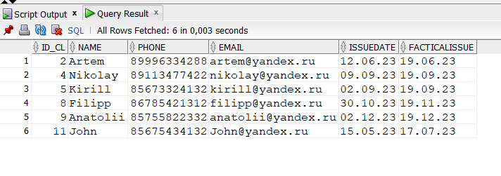

SELECT COUNT (*)

FROM Client JOIN Orders on Client.ID_cl = Orders.ID_od

where orders.FacticalIssue > orders.Issuedate;

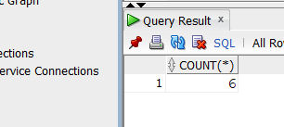

--2

--Вместо '01/07/2023' подставьте любую дату и узнайте сколько клиентов ждут прибытия компонент в тот день

SELECT Client.*, Orders.ExecutionDate

FROM Client JOIN Orders on Client.ID_cl = Orders.ID_od

where TO_DATE('01/07/2023', 'DD/MM/YYYY') < orders.ExecutionDate;

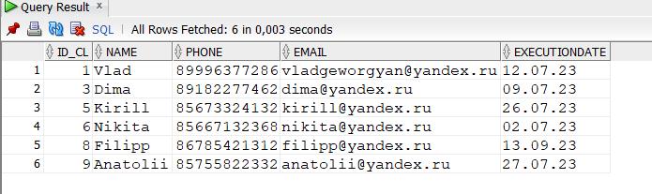

SELECT distinct Client.*, Orders.ExecutionDate,receipt.Category

FROM Client JOIN Orders on Client.ID_cl = Orders.ID_od and TO_DATE('01/07/2023', 'DD/MM/YYYY') < orders.ExecutionDate

join receipt on orders.receipt_id = receipt.id_rt and receipt.Category = 'настойка';

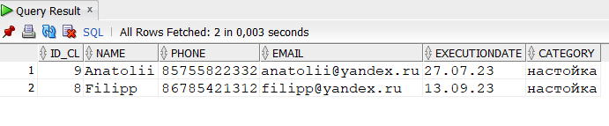

--3

--Перечень десяти наиболее часто используемых медикаментов

select * from (select ID_ct,sum(Count) as total_count from ordercomposition group by ID_ct order by total_count desc) where rownum <= 10;

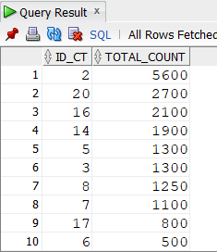

--4

--Вместо '02/07/2023','01/06/2023' подставьте любые даты и узнайте какое количество компоненты(выбирается в конце) было использовано за текущий период

select sum(ordercomposition.count) as total_count

from orders join ordercomposition on orders.ID_od = ordercomposition.ID_od

where (orders.executiondate <= TO_DATE('02/07/2023', 'DD/MM/YYYY') and orders.executiondate >= TO_DATE('01/06/2023','DD/MM/YYYY')) and ordercomposition.ID_ct = find_cmp_by_id('Компонента2');

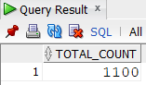

--5

--Перечень и общее число покупателей, заказывавших определенное лекарство за данный период

select client.id_cl,client.name,client.phone,client.email,receipt.doctor,receipt.diagnosis,receipt.drug,receipt.category

from client join orders on orders.client_id = client.id_cl join receipt on client.id_cl = receipt.id_rt

where receipt.drug = 'Настойка антибактериальная для внутреннего применения';

select count(*) from (select client.id_cl,client.name,client.phone,client.email,receipt.doctor,receipt.diagnosis,receipt.drug,receipt.category

from client join orders on orders.client_id = client.id_cl join receipt on client.id_cl = receipt.id_rt

where receipt.drug = 'Настойка антибактериальная для внутреннего применения');

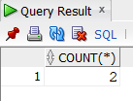

--6

--Получить перечень и типы лекарств, достигших своей критической нормы или закончившихся.

select readyDrug.ID_rd,readyDrug.Name from readyDrug where (readyDrug.quantityInstock = 0 or readyDrug.QuantityInStock <= readyDrug.CriticalNorm);

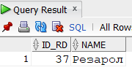

--7

--Получить перечень лекарств с минимальным запасом на складе в целом и по указанной категории медикаментов.

select * from readyDrug where readyDrug.quantityInstock = (select min(quantityinstock) from readyDrug);

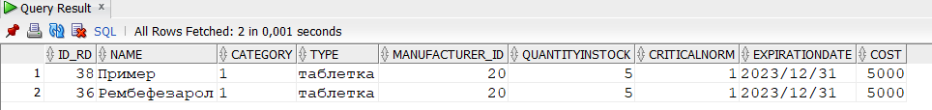

select * from readyDrug where readyDrug.quantityInstock = (select min(quantityinstock) from (select * from readyDrug where readyDrug.type = 'мазь'));

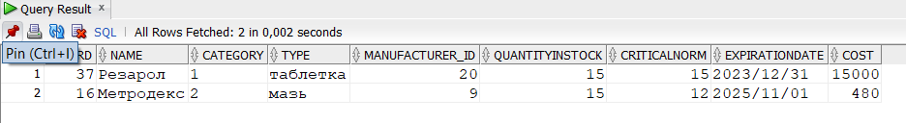

--8

--Вместо '01/07/2023' подставьте любую дату и узнайте сколько лекарств находятся на стадии изготовления

SELECT * FROM Client JOIN Orders on Client.ID_cl = Orders.client_id where TO_DATE('01/06/2023', 'DD/MM/YYYY') > orders.ExecutionDate;

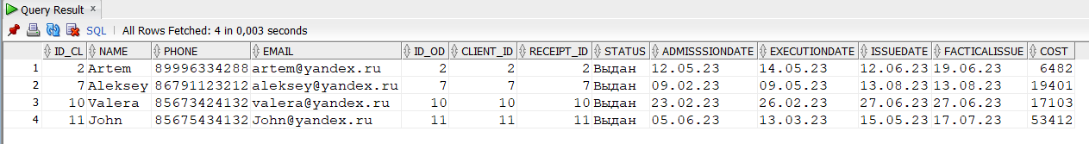

--9

--Получить полный перечень и общее число препаратов требующихся для заказов, находящихся в производстве.

select orders.id_od,ordercomposition.Id_ct,ordercomposition.count,receipt_id,orders.admisssiondate

from ordercomposition join orders on ordercomposition.ID_od = orders.id_od

where orders.admisssiondate < to_DATE('16/05/2023','DD/MM/YYYY') and orders.executiondate > to_date('16/05/2023','DD/MM/YYYY');

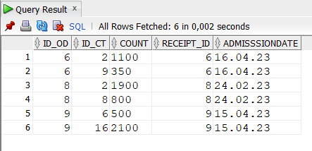

select count(*) from (select orders.id_od,ordercomposition.Id_ct,ordercomposition.count,receipt_id,orders.admisssiondate

from ordercomposition join orders on ordercomposition.ID_od = orders.id_od

where orders.admisssiondate < to_DATE('16/05/2023','DD/MM/YYYY') and orders.executiondate > to_date('16/05/2023','DD/MM/YYYY'));

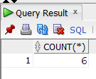

--10

--Получить все технологии приготовления лекарств указанных типов, конкретных лекарств, лекарств, находящихся в справочнике заказов в производстве.

select technology.id_ty as technology_number,duration,name,type,mademethod

from technology join madeDrug on madeDrug.id_ty = technology.Id_ty where madeDrug.type = 'порошок';



select technology.id_ty,duration,name,type,mademethod,cost

from technology join madeDrug on madeDrug.id_ty = technology.Id_ty where madeDrug.name = 'Особый крем для рук';



--11

--Получить сведения о ценах на указанное лекарство в готовом виде, об объеме и ценах на все компоненты, требующиеся для этого лекарства.

select madeDrug.cost from madeDrug where madeDrug.name = 'Особый крем для рук';

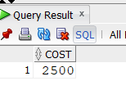

select id_od,ordercomposition.id_ct,name,count,cost,category

from ordercomposition join component on ordercomposition.ID_ct = component.id_ct where id_od = find_made_id_by_name('Особый крем для рук');

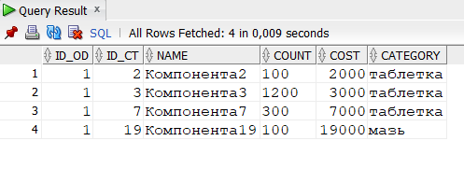

--12

--Получить сведения о наиболее часто делающих заказы клиентах на медикаменты определенного типа, на конкретные медикаменты.

select id_cl,count(id_cl) from

(select * from orders join client on orders.client_id = client.id_cl join receipt on receipt.client_id = orders.client_id where receipt.category = 'таблетка')

group by id_cl order by count(id_cl) desc;

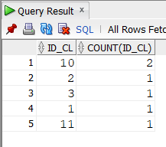

select id_cl,count(id_cl) from (select client.id_cl,client.name

from orders join client on orders.client_id = client.id_cl join receipt on receipt.client_id = orders.client_id

where receipt.drug = 'Настойка антибактериальная для внутреннего применения') group by id_cl order by count(id_cl) desc;

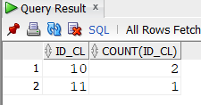

--13

--Получить сведения о конкретном лекарстве (его тип, способ приготовления, названия всех компонент, цены, его количество на складе).

select madedrug.name,madedrug.type,madedrug.available,ordercomposition.id_ct,component.name,ordercomposition.count,technology.mademethod,madedrug.cost

from madedrug join ordercomposition on ordercomposition.id_od = madedrug.id_md join component on ordercomposition.id_ct = component.id_ct join technology on technology.id_ty = madedrug.id_md

where madedrug.name = 'Особый крем для рук';